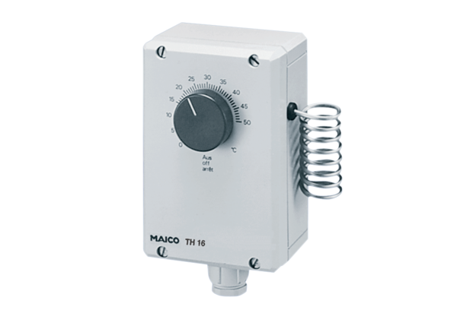Termostat TH 16Obsah dodávky: 1 kusSortiment: C
Typové číslo: 0157.0748Výrobce: MAICO

